УО «Белорусский государственный университет информатики и радиоэлектроники»
Кафедра ПОИТ

Отчет по лабораторной работе №3
по предмету
Теория информации
Вариант 2

Выполнил:
Попович Д. В.

Проверила:
Болтак С. В.
Группа 451003

Минск 2026
Задание
Вариант 2
Реализовать шифратор и дешифратор по алгоритму Эль-Гамаля (алгоритм из методички) файла с любым содержимым (любым расширением), используя расширенный алгоритм Евклида и алгоритм быстрого возведения в степень при дешифрации. Значения параметров p, g, x, k задаются пользователем. Программа должна осуществлять проверку ограничений на вводимые пользователем значения параметров. Организовать вывод содержимого зашифрованного файла (сохраненного на диске в виде потока байтов) на экран в виде чисел в 10-й системе счисления. Результат работы программы – зашифрованный/расшифрованный файл/ы.

Тестирование

Исходный файл – бинарный файл с байтом 17.

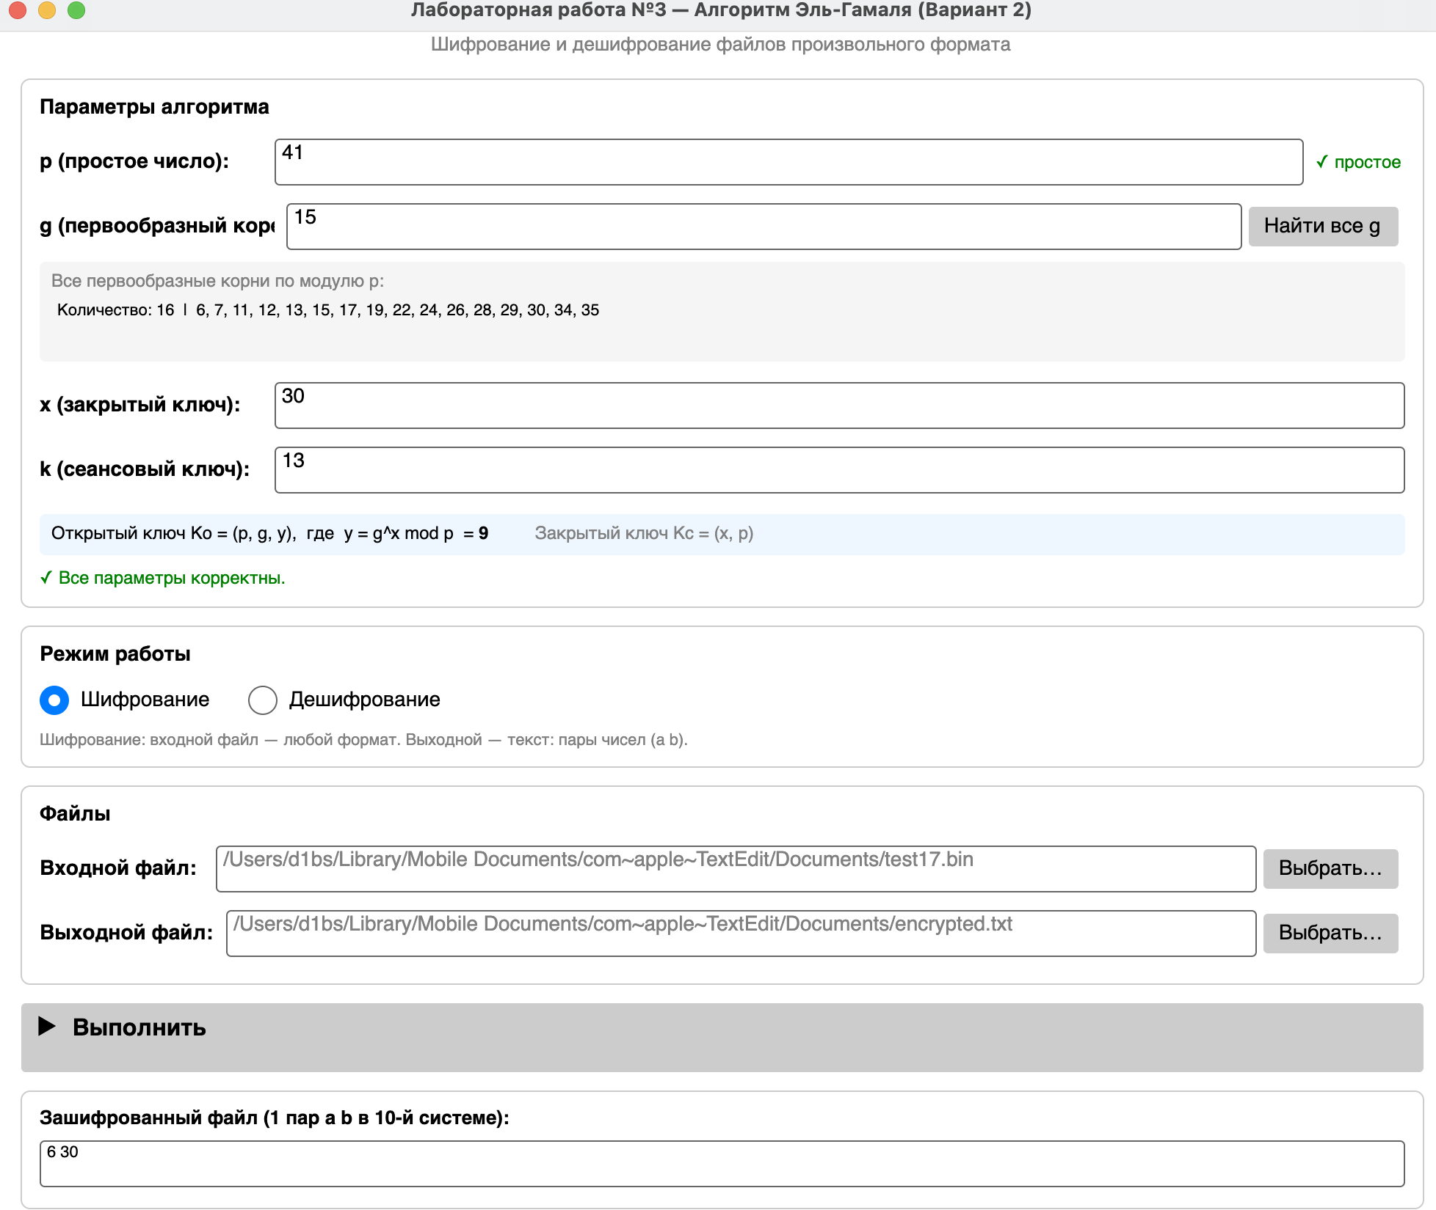

Дешифрование:


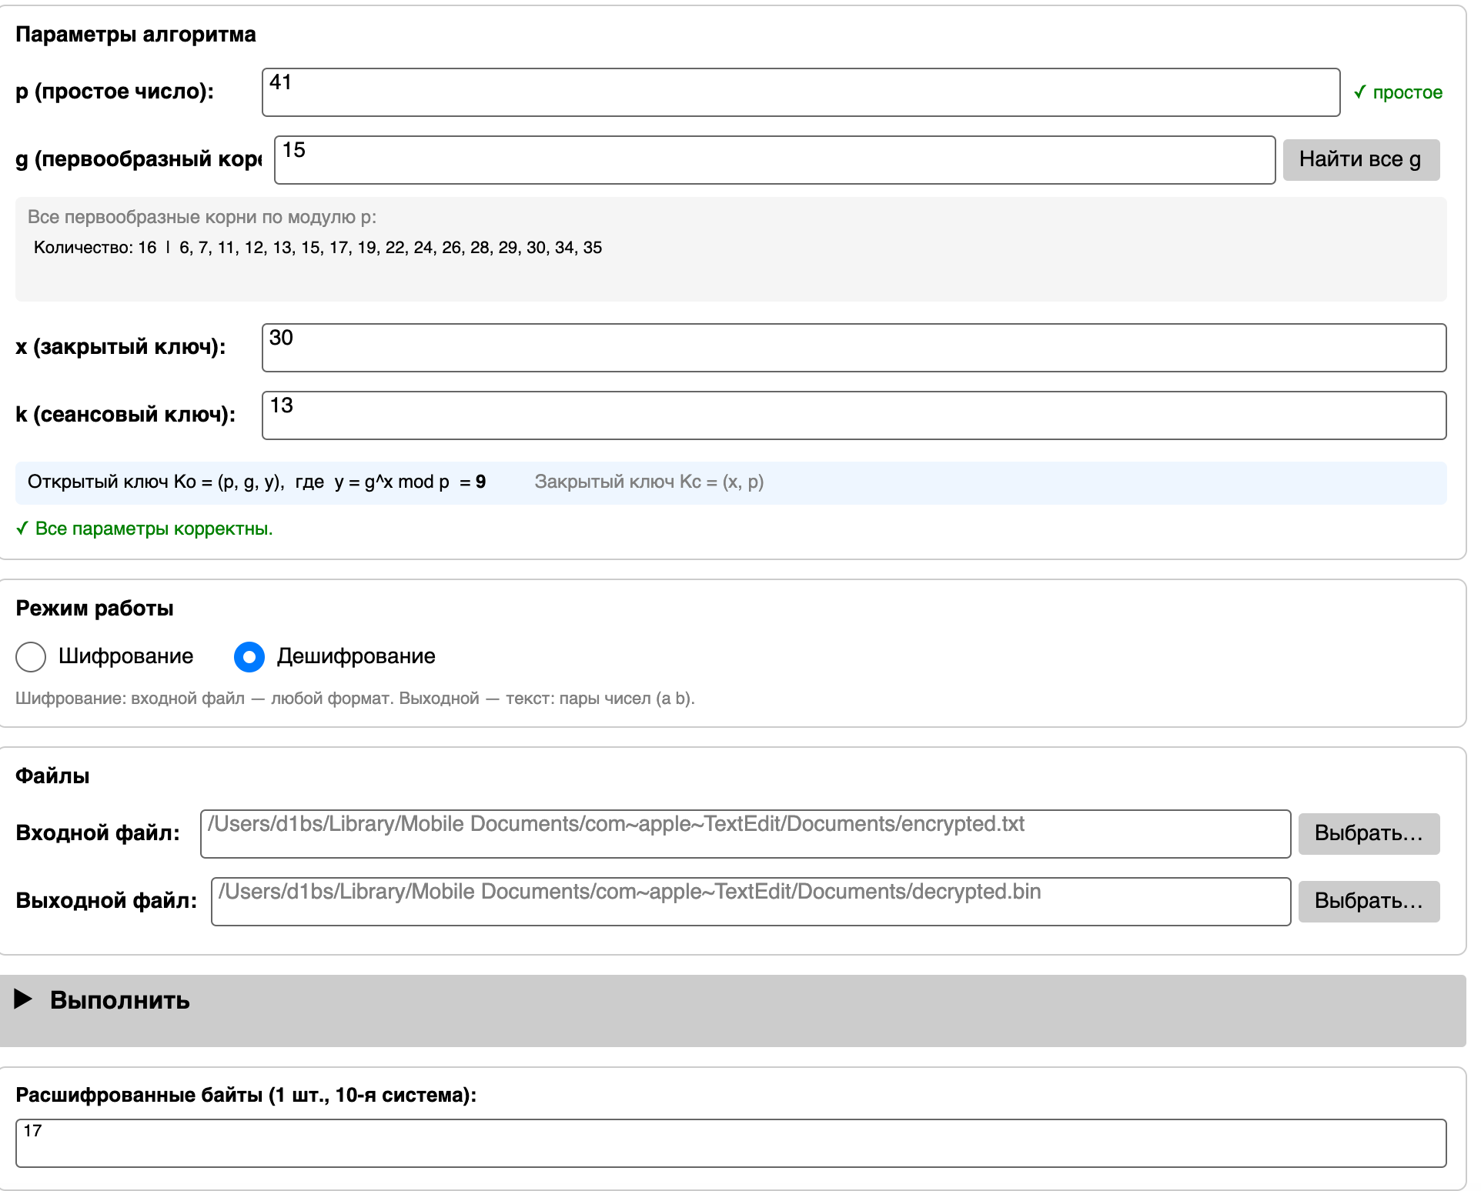

- Текстовый файл.
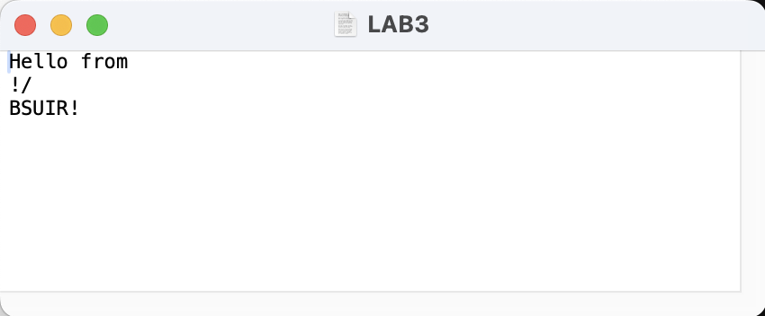

Значения подобраны большие для однозначной расшифровки.
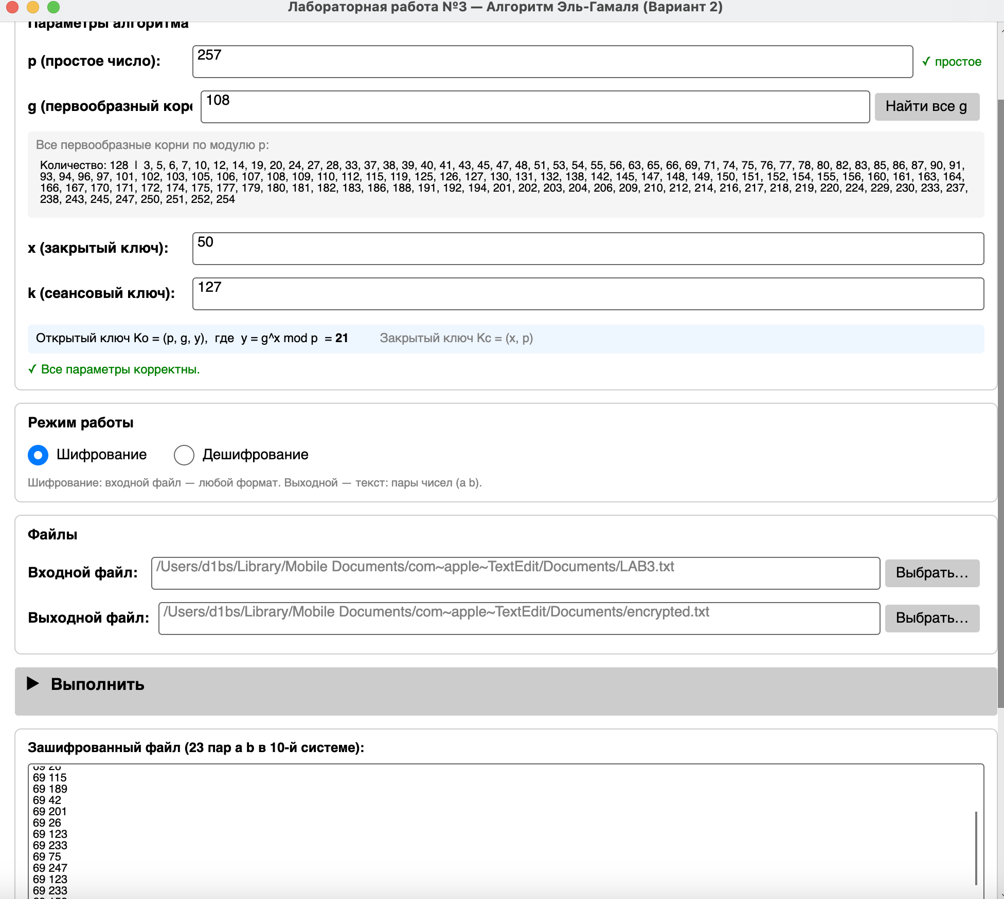
Дешифрование:
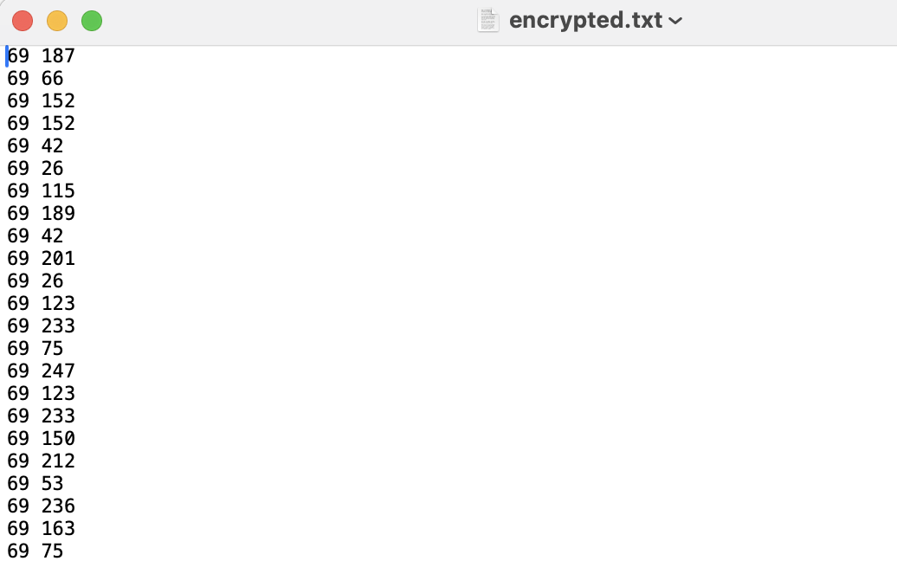

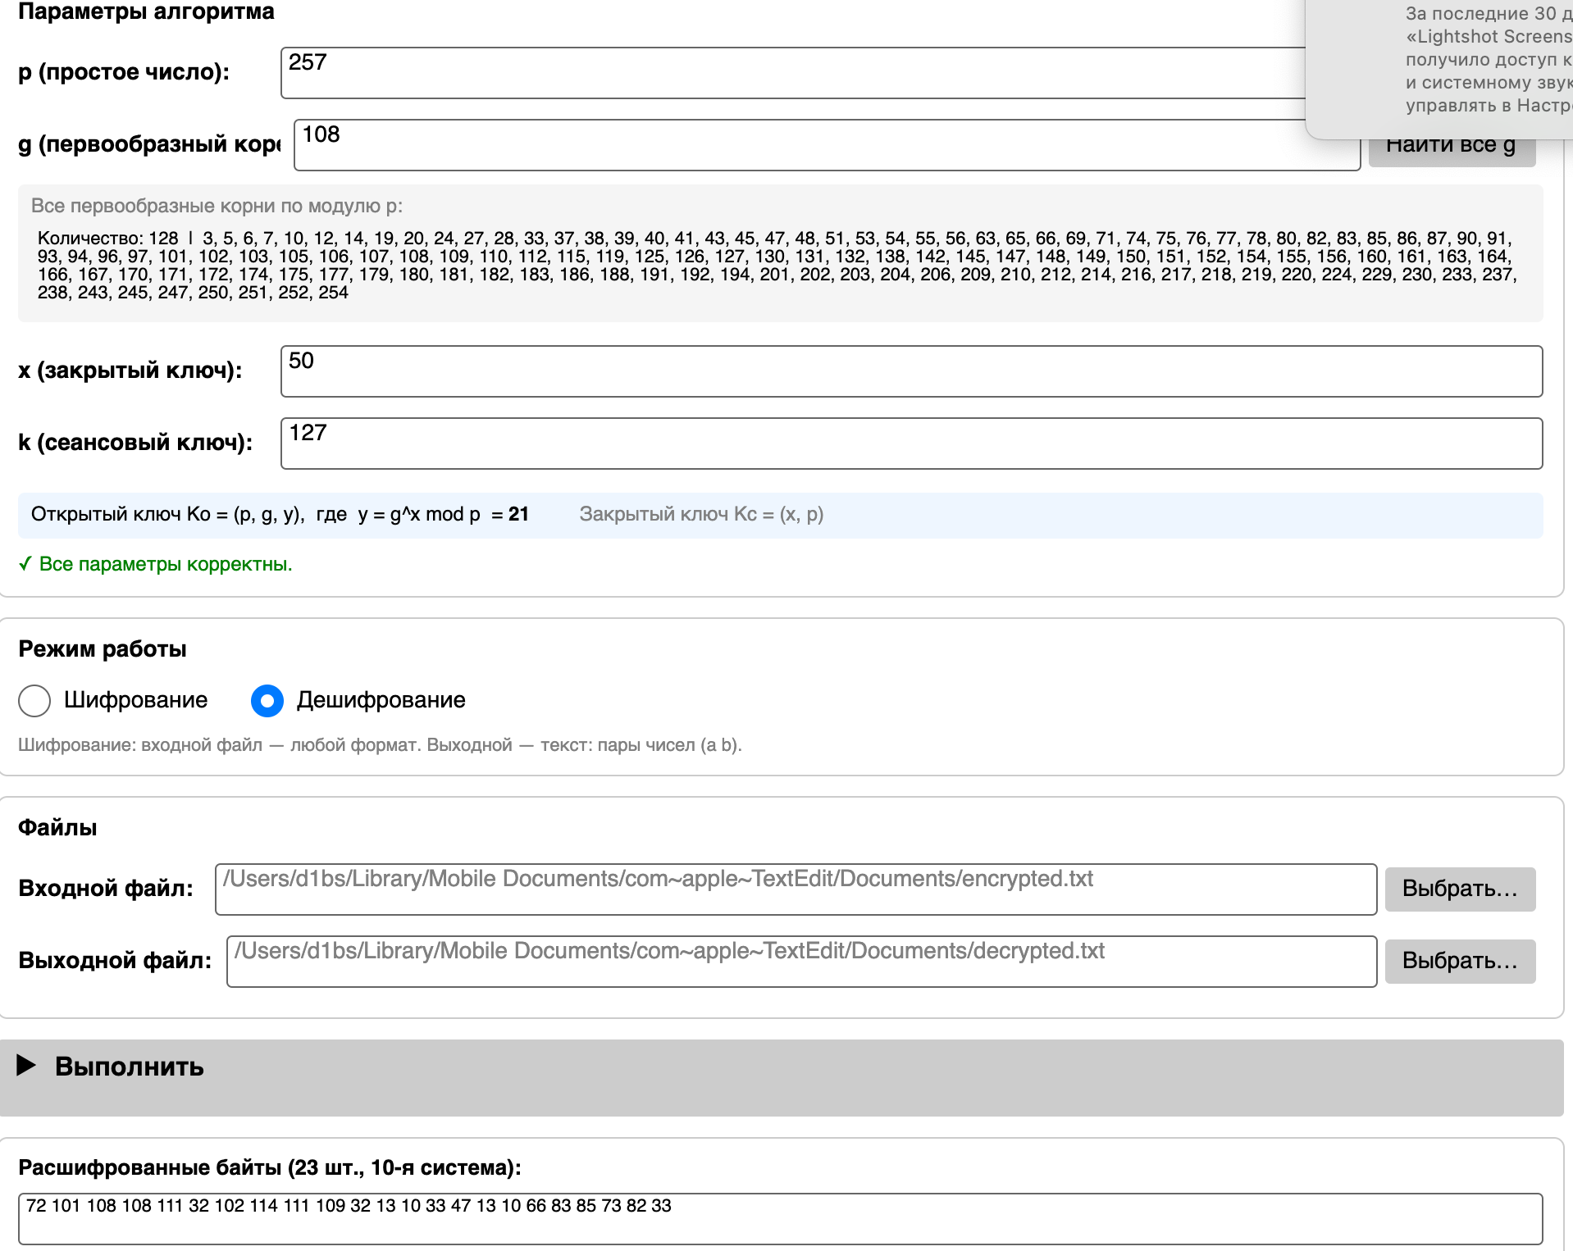


- Исходный файл – фото.


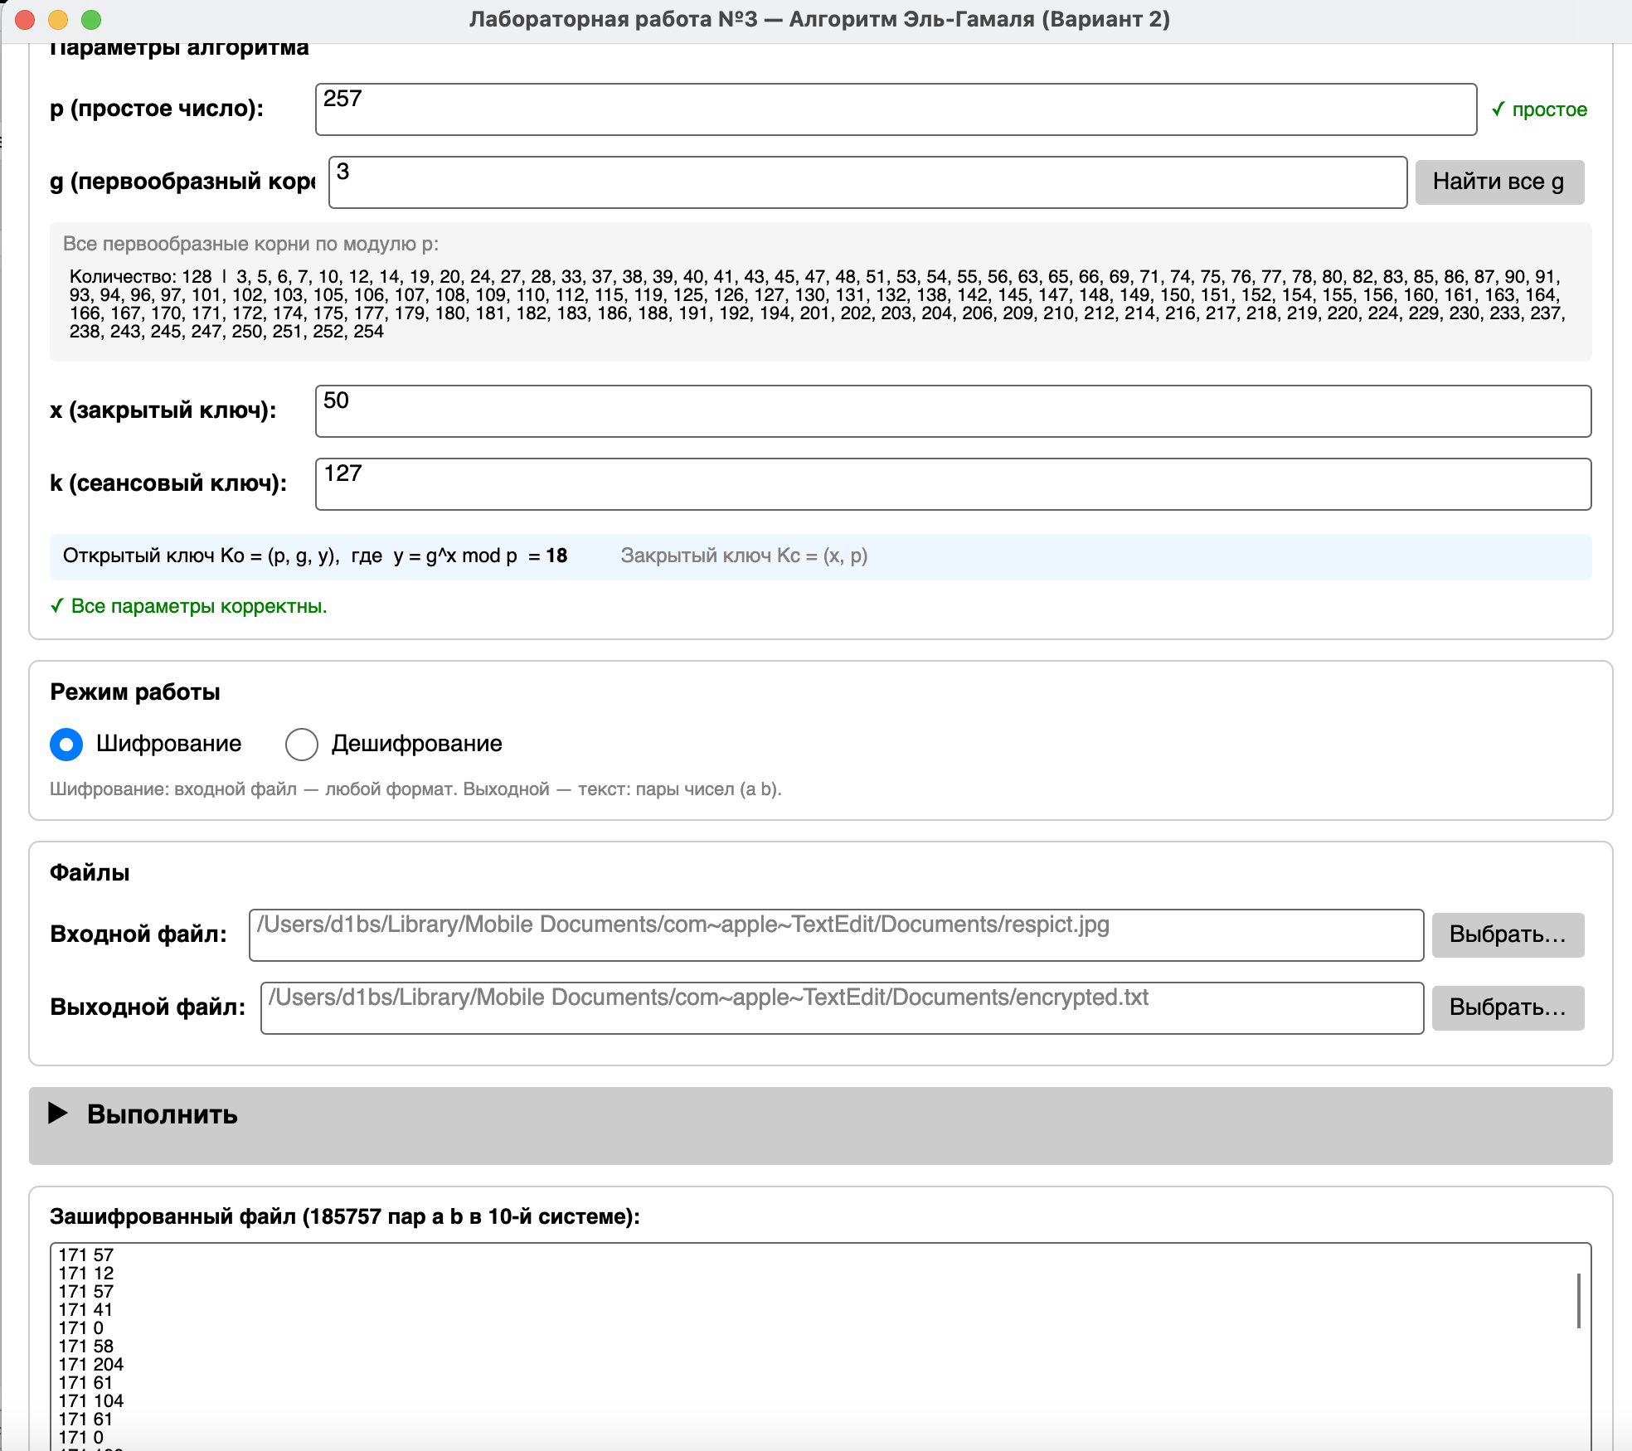

Дешифрование:
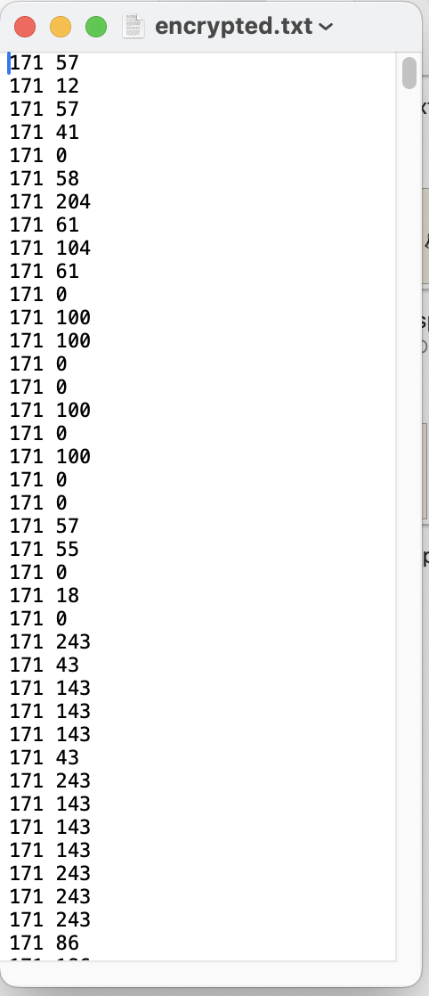
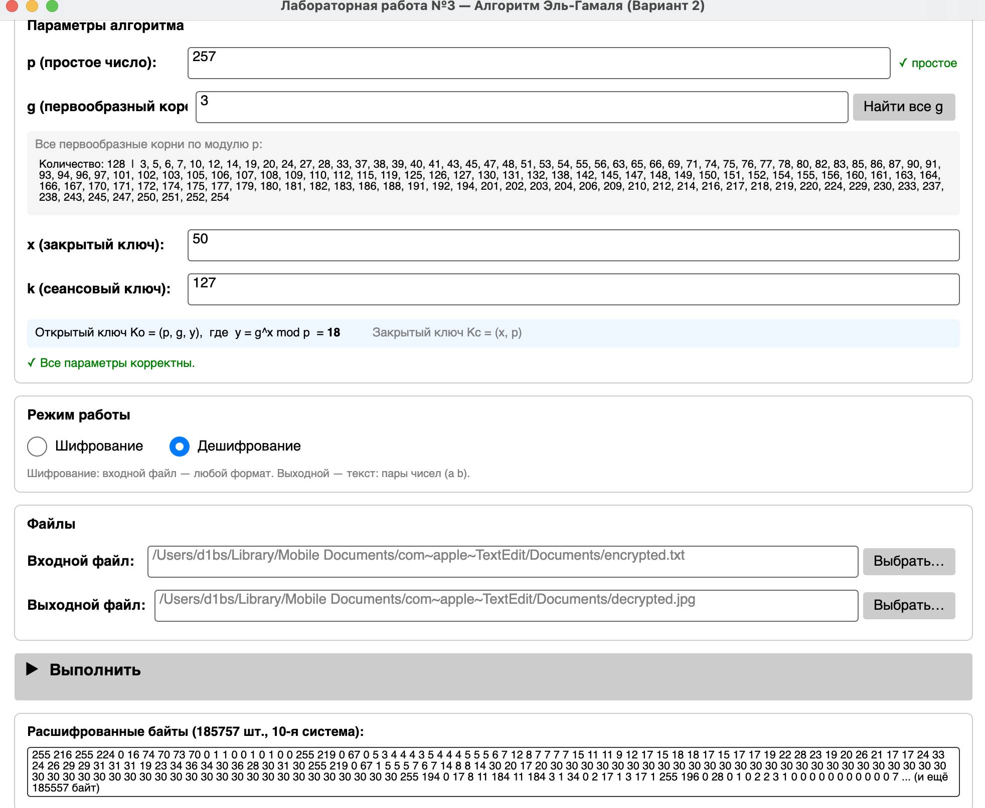
При сохранении результата в файл .jpg восстанавливается исходное фото:


Программа также корректно работает для данных любого формата.

Пример работы трёх алгоритмов

Быстрое возведение в степень по модулю

5^13 mod 41 = ?
13 = 1101 = 5^8 + 5^4 + 5^1

5^13 mod 41 = 5*(5^12) mod 41 = 5*(5^2)^6 mod 41 = 5*(25^6) mod 41 = 5*(25^2)^3 mod 41 = 5*10^3 mod 41 = 5*10*10^2 mod 41 = 9*10^2 mod 41 = 9*18 mod 41 = 162 mod 41 = 39

A1(основание степени) | Z(степень) | X - результат | Шаг
7 | 13 | 1 | 0(начало)
7 | 12 | 1*5 mod 41 = 5 | 1
(5 * 5) mod 41 = 25 | 6 | 5 | 2
25 * 25 mod 41 = 10 | 3 | 5 | 3
10 | 2 | 5 * 10 mod 41 = 9 | 4
(25 * 25) mod 41 = 18 | 1 | 9 | 5
18 | 0 | 18 * 9 mod 41 = 39 | 6

Ответ: 39.

Расширенный алгоритм Евклида:

Числа 56 и 15 (взаимно простые):
56x+15y=1

Итерация | Q | A0 | A1 | X0 | X1 | Y0 | Y1
1 | - | 56 | 15 | 1 | 0 | 0 | 1
2 | 3 | 15 | 11 | 0 | 1 | 1 | -3
3 | 1 | 11 | 4 | 1 | -1 | -3 | 4
4 | 2 | 4 | 3 | -1 | 3 | 4 | -11
5 | 1 | 3 | 1 | 3 | -4 | -11 | 15
6 | 3 | 1 | 0 | -4 | 15 | 15 | -56
Итого x1 = -4; y1 = 15;
Проверка: -4 * 56 + 15 * 15 = 1.

Поиск первообразных корней:

Дано p = 41;

p-1 = 40;
Поиск первообразных на промежутке [2; 40].

140 = 2^3 * 5 – простые делители q = 2, 5.
Условие для первообразной: a^((p-1)/q) mod p != 1.
a^20 mod 41 != 1 и a^8 mod 41 != 1

Перебор чисел:
a | a^20 mod 41 | a^8 mod 41 | Корень или нет
2 | 1 | 10 | -
3 | 40 | 1 | -
4 | 1 | 18 | -
5 | 1 | 18 | -
6 | 40 | 10 | +
7 | 40 | 37 | +
8 | 1 | 16 | -
9 | 1 | 1 | -
10 | 1 | 16 | -
11 | 40 | 16 | +
12 | 40 | 18 | +
13 | 40 | 10 | +
14 | 40 | 1 | -
15 | 40 | 18 | +
16 | 1 | 37 | -
17 | 40 | 16 | +
18 | 1 | 10 | -
19 | 40 | 37 | +
20 | 1 | 37 | -
21 | 1 | 37 | -
22 | 40 | 37 | +
23 | 1 | 10 | -
24 | 40 | 16 | +
25 | 1 | 37 | -
26 | 40 | 18 | +
27 | 40 | 1 | -
28 | 40 | 10 | +
29 | 40 | 18 | +
30 | 40 | 16 | +
31 | 1 | 16 | -
32 | 1 | 1 | -
33 | 1 | 16 | -
34 | 40 | 37 | +
35 | 40 | 10 | +
36 | 1 | 18 | -
37 | 1 | 18 | -
38 | 40 | 1 | -
39 | 1 | 10 | -
40 | 1 | 1 | -

Итого 16 первообразных корней: 6,7,11,12,13,15,17,19,22,24,26,28,29,30,34,35.

